PALAZZANI.EU S.P.A.
Rubinetterie e sistemi doccia
www.palazzani.eu

COMUNICATO STAMPA

Mood a stelle e strisce per la nuova collezione INDUSTRIAL JOB di Palazzani.eu disegnata da Andrea Zani

La collezione di rubinetteria INDUSTRIAL JOB - disegnata da Andrea Zani in collaborazione con il dipartimento stilistico Palazzani.eu - interpreta la versatilità della manifattura italiana inserendo un nuovo linguaggio estetico tipicamente americano, con l’obiettivo di mettere in evidenza sia il taglio estetico dell'antica manifattura, sia la capacità di lavorazione del metallo attraverso le più avanzate tecnologie di produzione.

Le linee moderne e pulite sono, infatti, in perfetto equilibrio con i toni rigorosi di questo tipico design industriale e rendono tutti i complementi della collezione adatti a qualsiasi tipo di ambiente, residenziale o contract.

L’accurata ricerca cromatica delle finiture (con spessori fino a 20 micron) e la gamma molto ampia dei componenti a catalogo, consentono di arredare in modo completamente coordinato qualsiasi spazio dedicato al benessere quotidiano. Architetti progettisti e designer possono “giocare” con i colori, le forme e le linee per caratterizzare i propri progetti.

Con la collezione di rubinetteria e sistemi doccia INDUSTRIAL JOB, fortemente ispirata alla potente estetica industriale, ma sapientemente ingentilita dalla mano del designer Andrea Zani, Palazzani.eu amplia la propria proposta dedicata all’arredamento dei bagni contemporanei.

TECNOLOGIE E FUNZIONI
Per contribuire ad aumentare il valore di ogni rubinetto e per conferirgli caratteristiche innovative e di pregio, Palazzani.eu ha fatto della funzionalità un suo fiore all’occhiello, garantendola attraverso una serie di innovativi ed esclusivi sistemi come, ad esempio, il sistema da incasso universale Unico®, il sistema di regolazione della temperatura Acquaclima® (per ottenere un flusso d’acqua costante alla temperatura desiderata), il sistema Easy-clean® (per rimuovere facilmente il calcare), lo speciale dispositivo Drop-Stop® (per impedire all’acqua di penetrare attraverso il foro di passaggio del flessibile nella rubinetteria sopra bordo vasca o per i saloni dei parrucchieri), il kit Acquagreen® (per ridurre i consumi d’acqua del rubinetto) e il sistema No-hot® (per mantenere il rubinetto a temperatura mite, anche durante l’uso prolungato di acqua calda).

AMBIENTE
I processi produttivi Palazzani.eu si caratterizzano per l’altissima qualità delle materie prime utilizzate e per le lavorazioni effettuate con l’utilizzo di macchinari di ultimissima generazione ad alto tasso di riciclabilità ed ecosostenibilità, come un impianto galvanico di ultimissima generazione per la cromatura trivalente - completamente priva di elementi cancerogeni e sicura per la salute e per l’ambiente - gli innovativi processi di depurazione che riducono al minimo l’impatto sull’ambiente in ottemperanza a tutti i più severi test imposti dagli enti di certificazione internazionali, fino al packaging interamente riciclabile.

MADE IN ITALY
A garanzia di un totale Made in Italy, l’intero ciclo di produzione di tutti i componenti - dalle lavorazioni meccaniche ai trattamenti superficiali e lucidatura, dal montaggio, al collaudo, fino all’imballaggio con packaging interamente riciclabile – sono totalmente realizzate nello stabilimento di Casalmorano (CR).

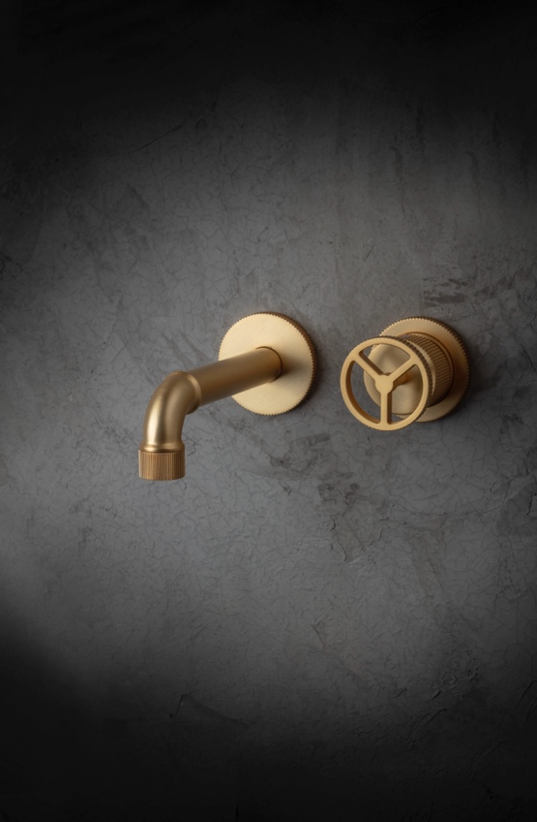
1. Collezione INDUSTRIAL JOB_design Andrea Zani: miscelatore lavabo a muro finitura oro spazzolato

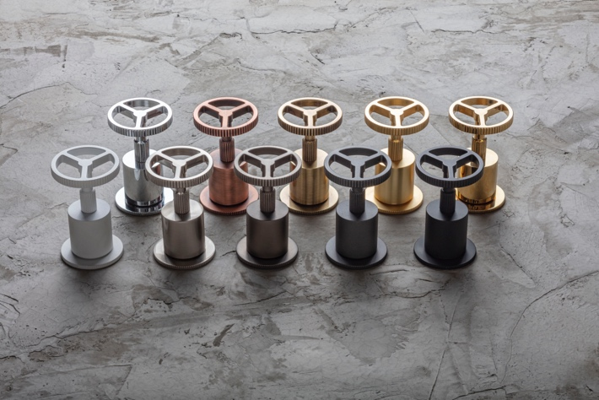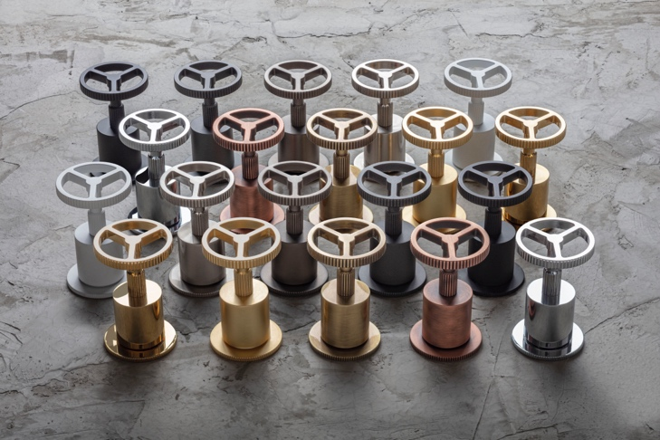
2. 3. Collezione INDUSTRIAL JOB_design Andrea Zani: gamma colori

